**Hinterdorf 58 – ehemalige Hinterdorftrotte – Haupstrasse 19.1**

Dieses imposante Gebäude beindruckt durch die nach Westen orientierte Fassade mit den roten Sandsteinfassungen der Fenster- und Türöffnungen.

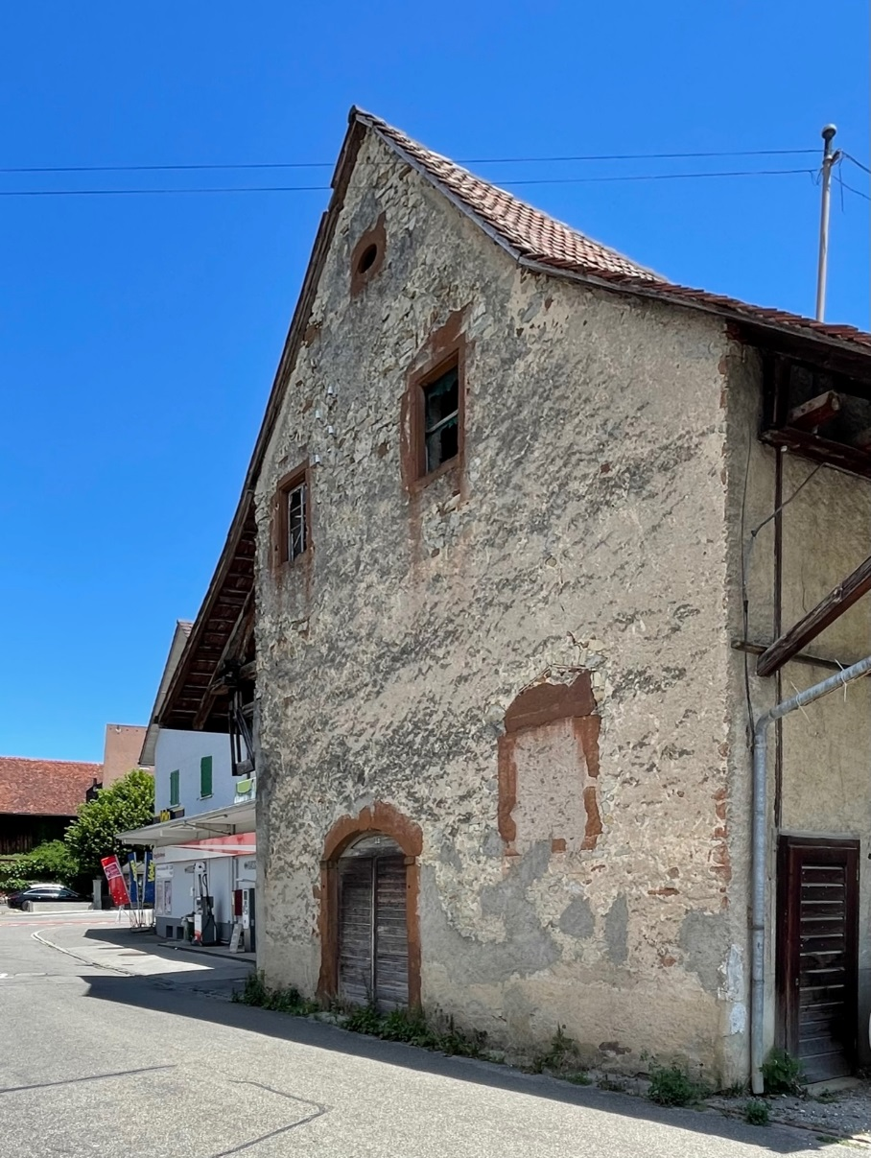

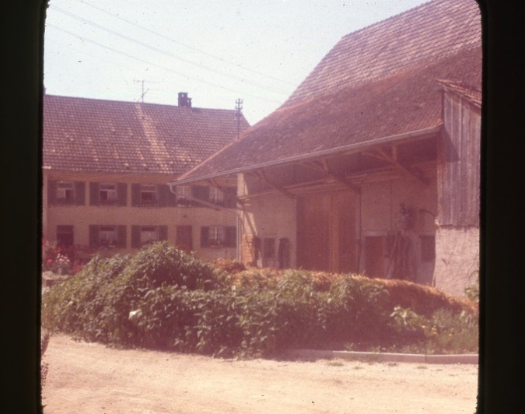Nur wenige Jahrzehnte zuvor war die ehemalige Trotte noch Teil eines Bauernhofes, wie diese Ansicht der Südseite mit dem Miststock bezeugt.

Zusammen mit der Liegenschaft links im Bild gehörte die Trotte den «Kronenwirts». Zwar wird um 1918 wird die Beschreibung der Trotte geändert auf “Scheune und Schopf”. Doch die Nutzung als Trotte dauerte an bis Mitte des 20. Jahrhunderts.

Daneben bestand ein Fuhrtenn, Ross- und Kühstall.

*Bild: Hinterdorf 58 um 1970 (Quelle: Peter Brack)*

**Geschichte**

Im Lagerbuch von 1829 sind die damals bestehenden 69 Gebäude erfasst. Bis 1850 entstanden 18 weitere Gebäude, so auch zwei Weintrotten, die eine um 1848, die andere um 1834:

*1834 erbaut Heinrich Heuberger, Alt Ammann, unter Nummer 72 ein «steinernes mit Ziegeln gedecktes Trottgebäude samt den darin befindlichen 2 Trotthaufen mit 2 Bäumen. Schätzung Fr. 3500.- versichert mit Fr. 2500.-«*

Doch um welches Gebäude handelte es sich hier? Mit der fortlaufenden Nummerierung gibt es keinerlei Anhaltspunkte wo dieses neue Objekt lag. Erst eine Teilungsschrift im Jahr 1854 zeigt auf, dass es sich hier um die Hinterdorftrotte handeln muss.

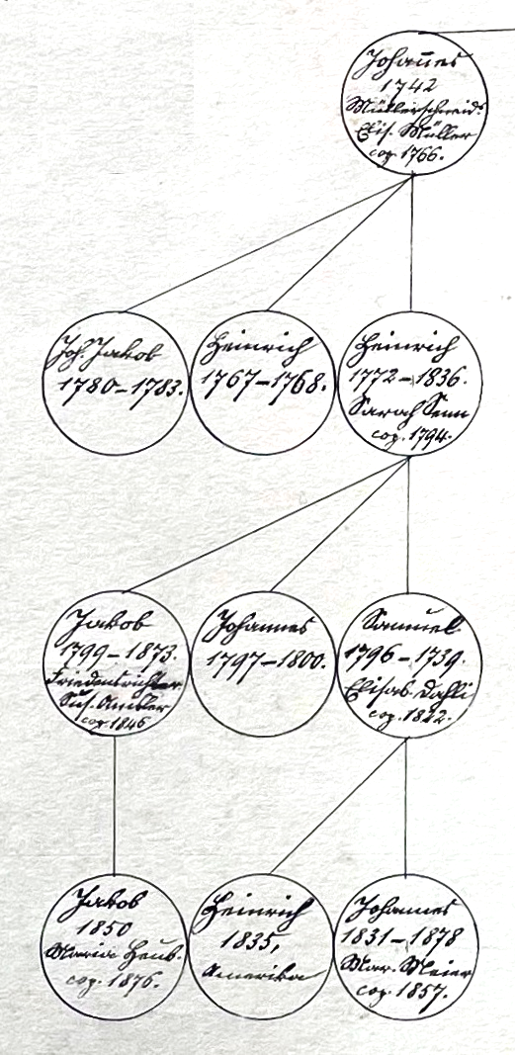Elisabeth Heuberger-Dahli war die Witwe von Samuel Heuberger (1796- 1836) und wollte ihr Vermögen aufteilen auf ihre acht Kinder, zwei Söhne und sechs Töchter. Ihr Ehemann Samuel Heuberger war ein vermögender Nachfahre der Heuberger Müller «Dynastie» gewesen und gehörte zum Zweig der «Müllerschneider».

In der Hinterlassenschaft befanden sich unter anderem ein Hausanteil mit Scheune und Stall sowie «ein Trottenanteil». Beim Hausanteil handelt es sich um die verschwundene Liegenschaft wo heute das VOLG Gebäude steht (siehe Dokumentation dazu). Der Trottenanteil wird wie folgt beschrieben:

*Die Hälfte von der* ***hinter diesem Hausanteil*** *befindlichen* ***Anno 1834 neu erbauten*** *und mit Herrn Friedensrichter Jakob Heuberger von Bözen unverteilten* ***Trottengebäude****, so im Brandassekuranzkataster zu Bözen unter Nr. 12, eingetragen, zu Fr. 2'850 geschätzt und um Fr. 2'100 dass ganze Trottengebäude assekuriert, liegt zwischen der Strasse nach Zeihen und dem Baumgarten zum ganzen Trottengebäude…*

Gemäss einem Auszug aus dem Stammbaum der Familie Heuberger in Bözen wird klar, dass Jakob Heuberger, Friedensrichter, der jüngere Bruder von Samuel Heuberger ist, die beiden oben erwähnten zwei Söhne.

Der Erbauer der Trotte war also ihr Vater, Heinrich Heuberger (1772-1836).

*Bild: Heuberger Stammbaum, erstellt 1892 von W. Hemmeler (Quelle: Privatbesitz Peter Heuberger)*

In der Teilungsschrift vom 23. November 1854 überlassen die Miterben die zwei Gebäude den beiden Brüdern. Der jüngere Heinrich befand sich in Elkader, Clayton County im Staat Iowa. Umgehend erwarb der in Bözen verbliebene Bruder Johannes an der darauffolgenden Steigerung die Anteile seines ausgewanderten Bruders. Die Fahrhabe und das Landwirtschafts- Holz- und Rebland sowie die Anteile an den Liegenschaften wurden unter den acht Geschwistern verteilt. Die Mutter Elisabeth Heuberger-Dahli erhielt das lebenslange Wohnrecht.

Damit besass Johannes die eine Hälfte der Trotte, die andere gehörte weiterhin seinem Onkel Jakob Heuberger, Friedensrichter. Gemäss Fertigungs-Protokoll Nummer 12 (Seite 177) verkaufte Johannes Heuberger am 12.3.1863 seinen Anteil an Johann Jakob Kistler, Bärenwirt für Fr. 2'300.-

*Anmerkung: der ehemalige Gemeinderat Johannes Heuberger ertrank 1878 im Fabrikkanal in Aarburg (siehe Familienregister 2, Seite 35). Drei Jahre nach seinem Tod wanderte die ganze Familie aus nach Amerika. Wahrscheinlich folgte die Witwe dem Ruf ihres Schwagers Heinrich Heuberger der in Iowa lebte. (Anmerkung: von den Auswanderern wurden bis anhin keine Spuren gefunden).*

In einer Teilungsschrift von 1873 wird ersichtlich was mit dem anderen Anteil der Trotte geschah (Fertigungs-Protokoll Nummer 14, Seite 145). Jakob Heuberger (1850-1901), Sohn des gleichnamigen Friedensrichters, übernimmt den Anteil seines Vaters. Ein Auszug aus der umfangreichen Teilungsschrift beschreibt den Trottenanteil:

*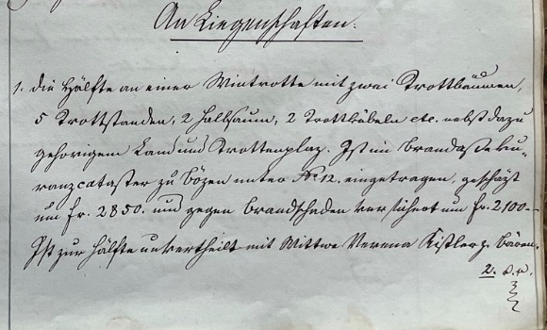An Liegenschaften*

*1, die Hälfte an einer Weintrotte mit zwei Trottbäumen  
5 Trottstanden, 2 Halbsaum, 2 Trottkübeln etc nebst dazu  
gehörigem Land und Trottenplaz. Ist im brandasseku-  
ranzcataster zu bözen unter No.12 eingetragen, geschätzt  
um fr. 2850. und gegen brandtschaden versichert um fr. 2100  
ist zur Hälfte vertheilt mit Wittwe Verena Kistler z. Bären*

*Bild: Auszug aus Fertigungs-Protokoll Nummer 14, Seite 145*

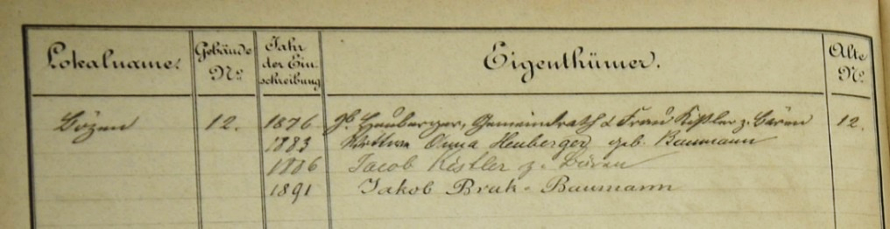Lagerbuch 1876:   
hier finden wir die Trotte als Gebäude mit Nummer 12.

Eigentümer:  
1876 Jakob Heuberger, Gemeinderat und Frau Verena Kistler zum Bären (1826-1900)   
1883 Witwe Anna Heuberger-Baumann (1835-1896)  
1886 Jacob Kistler zum Bären (1852-1915)  
1891 Jakob Brack-Baumann, Gemeindeamman (1867-1922)  
1923 Traugott Brack-Pfister «Kronenwirts» (1895-1963)

Im Lagerbuch von 1899 wurde die Trotte als Nummer 58 aufgeführt (heute Versicherungsnummer 2058). Die anteilsmässigen Besitzer waren Jakob Kistler, Bären und Jakob Brack-Baumann. Später erwarb Traugott Brack-Pfister die Anteile der Kistler und wurde so zum alleinigen Besitzer der Trotte.

© Walter Amsler [www.bigamsler.ch](http://www.bigamsler.ch) Version 2 – Juli 2022